** HGO Rinex 파일 변환 방법<V30 사용자>**

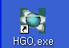 실행

New Project 선택
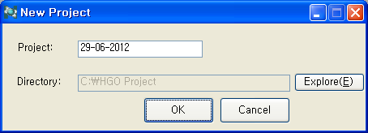 OK
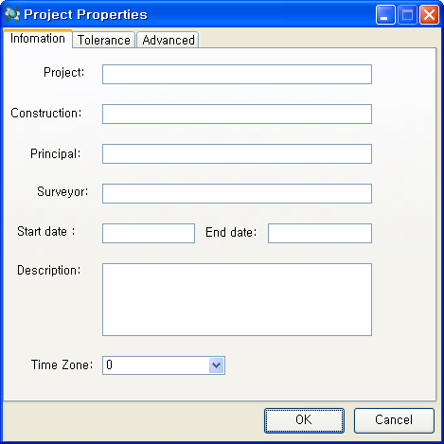 OK
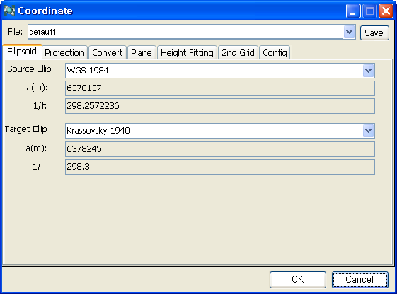 OK
만들어진 Project에 원시데이타를 불러온다.
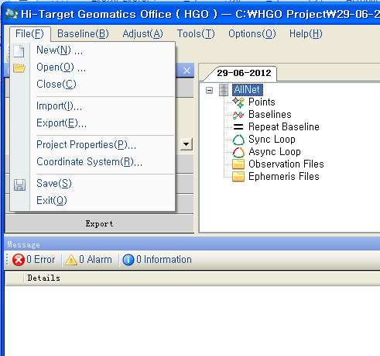

클릭
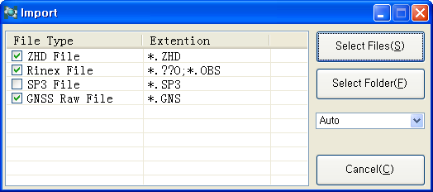

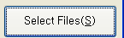 원시데이타 선택
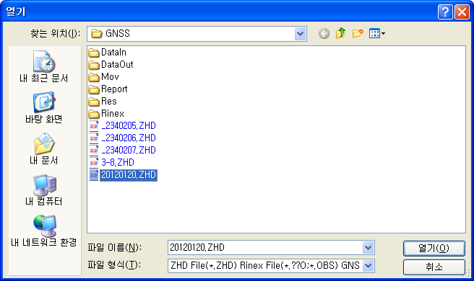
열기
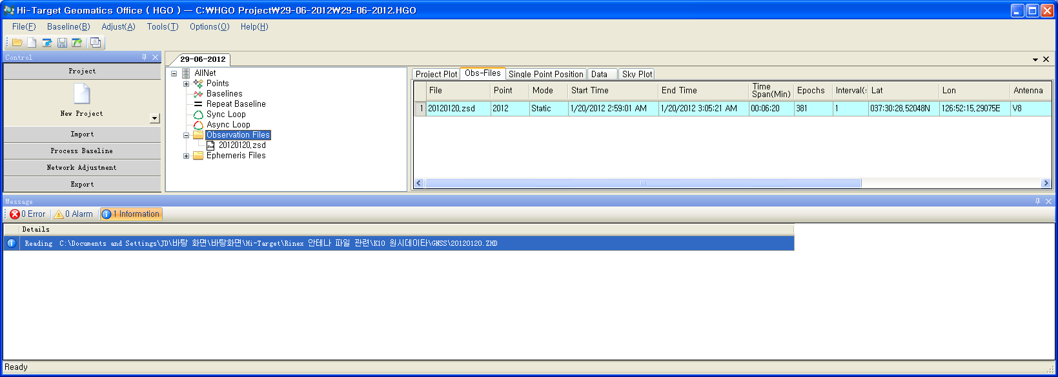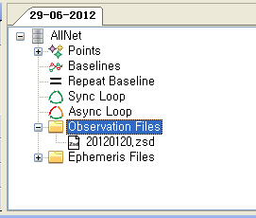
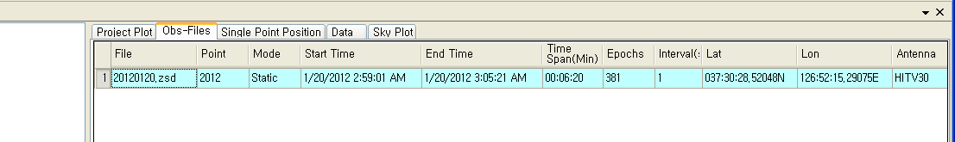
하늘색 바에서 마우스 우측클릭
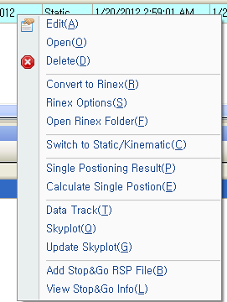선택

** 높이값을 연직으로 안테나 하단 까지 측정하였을 경우
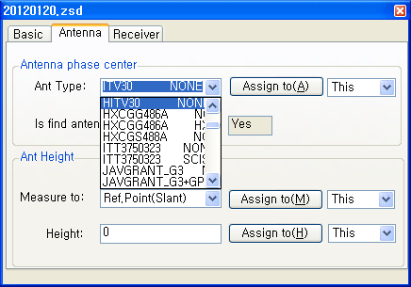
등록된 안테나를 선택( HITV30 NONE) 우측에 있는 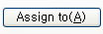 눌러서 적용
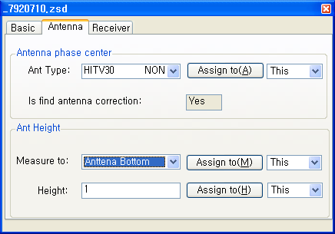
수신기 하단까지의 높이를 측정해야 하며, Rinex 파일 생성시 또한 안테나 하단(Antenna Buttom)을 선택하고 를 눌러서 적용

안테나 높이값도 읽음치를 하단까지만 측정하여 입력하고 를 눌러서 적용

** 높이값을 경사로 으로 안테나 하단 까지 측정하였을 경우
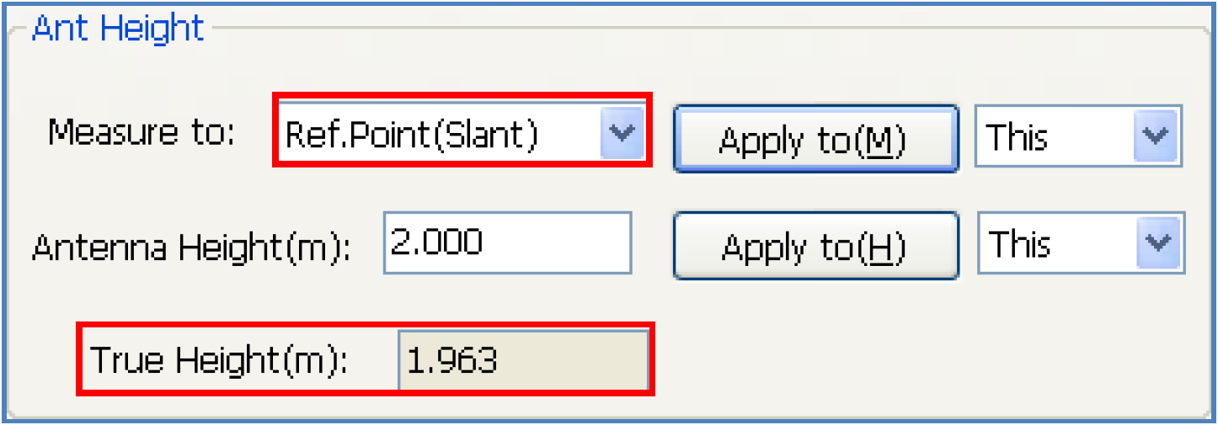
높이 측정을 경사로 Ref.Point까지 2m로 측정을 하였을 경우 각각 수정을 한 후 을 눌러 적용한다.
자동으로 하단까지의 연직 높이로 적용이 된다.

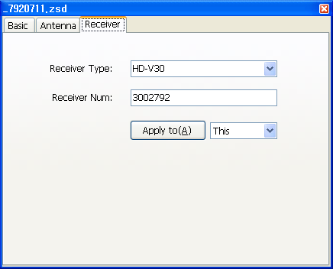선택 적용
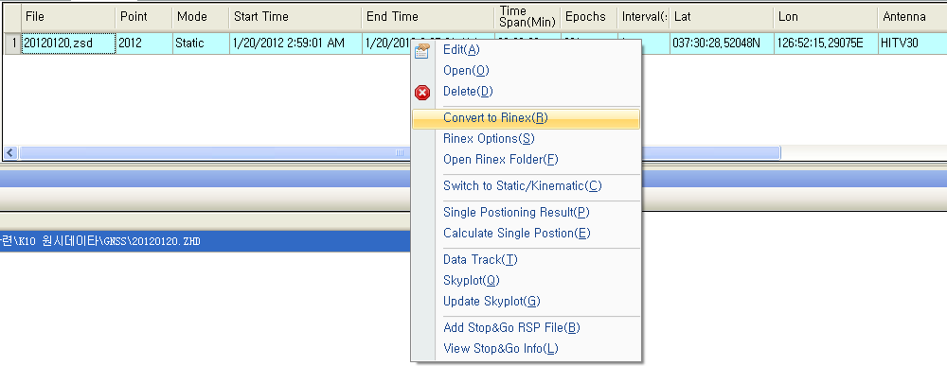
Rinex 파일 변환하여 타 프로그램에서 안테나 켈리브레이션 파일을 적용하여 프로세싱한다.

< 참 고 >
